Kaplica Czaszek w Czermnej
ul. Stanisława Moniuszki 8
57-350 Kudowa Zdrój

miejsca konferencji:

Zgromadzenie Sióstr św. Elżbiety
ul. Kombatantów 9
57-350 Kudowa Zdrój
tel. 74-866 13 99

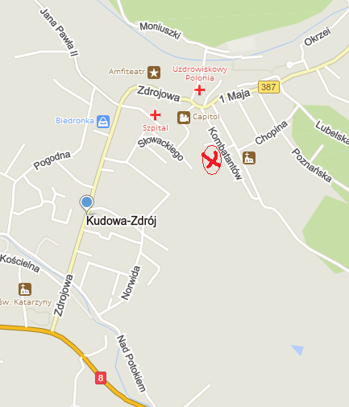

Kategoria końca
w filozofii i teologii

konferencja naukowa pod patronatem

Komitetu Nauk Teologicznych

Polskiej Akademii Nauk

Kudowa–Zdrój

27-29.09.2018



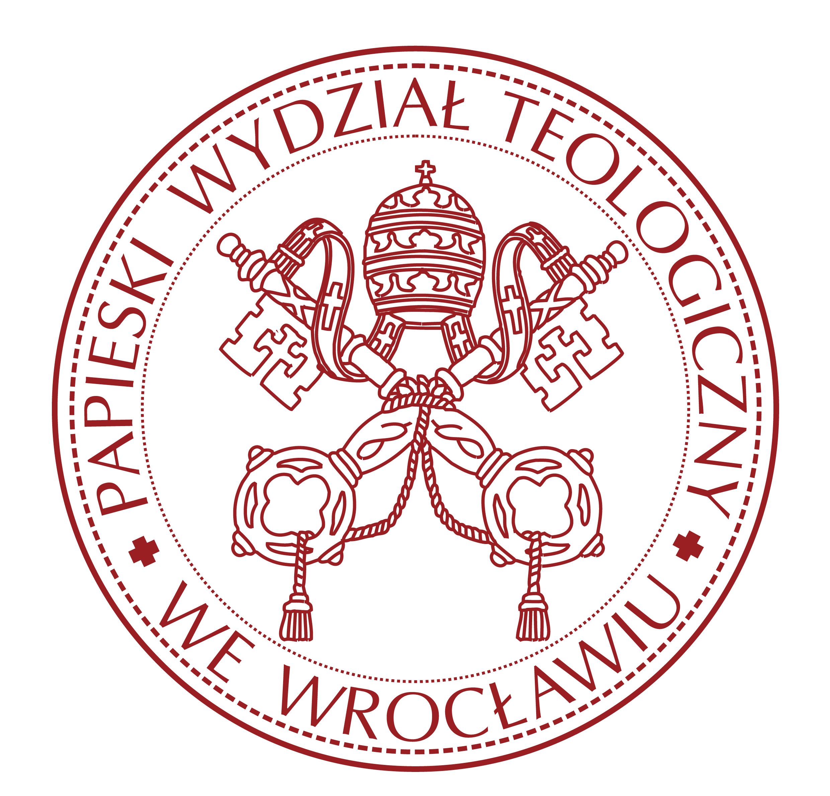

Instytut Filozofii Uniwersytetu Wrocławskiego
Instytut Teologii Systematycznej Papieskiego Wydziału Teologicznego we Wrocławiu

